Лабораторная работа №2. ФАЙЛОВЫЕ МЕНЕДЖЕРЫ. TOTAL COMMANDER.

Roman Radion

Gr.IS11Z

Цель: **Изучить основные приемы работы в Total Commander; научиться работать с архивами; уметь изменять настройки ТС, конфигурировать панель инструментов.**

Окно TC

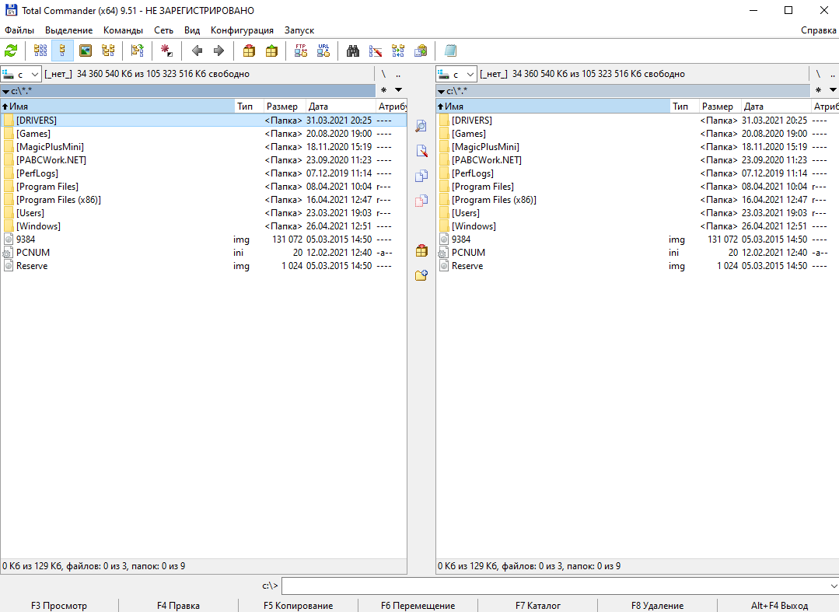

• переход между панелями осуществляется клавишей Tab

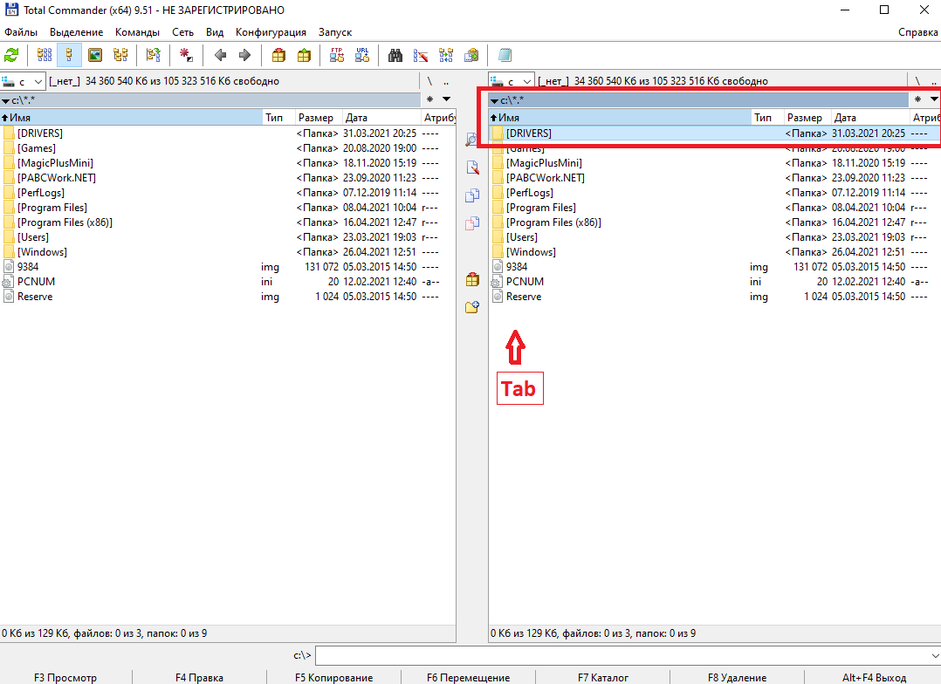

• входа в каталог

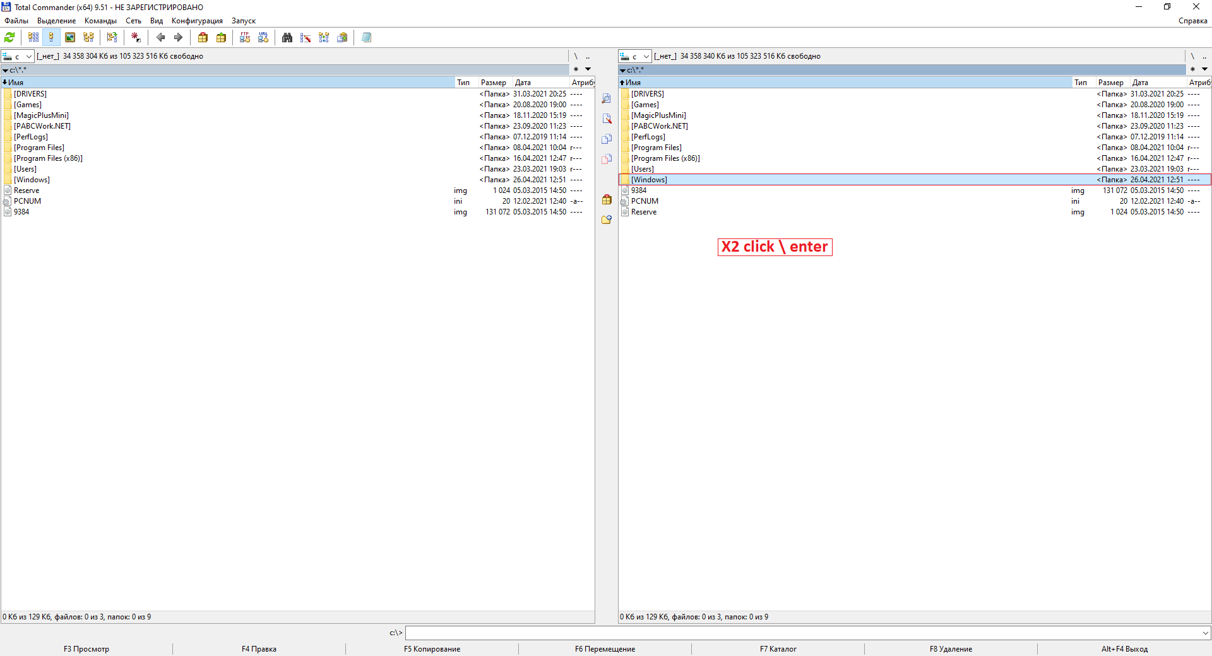

• для выхода из каталога

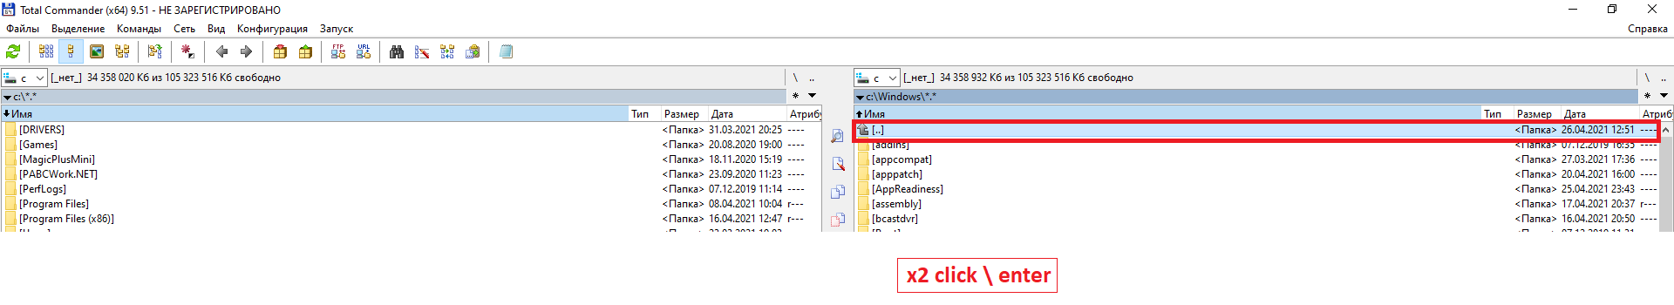

• для выполнения файла 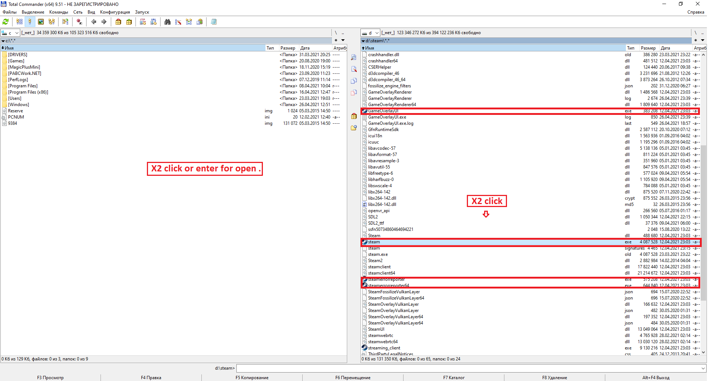

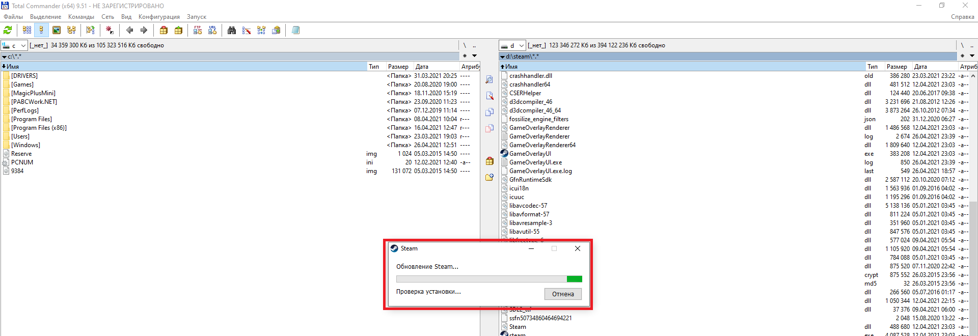

Задание 1. **РАБОТА С РАЗНЫМИ РЕЖИМАМИ ПРЕДСТАВЛЕНИЯ ИНФОРМАЦИИ В ПАНЕЛИ**

1.На правой панели перейдите к диску D:\, а на левой к диску С:\ 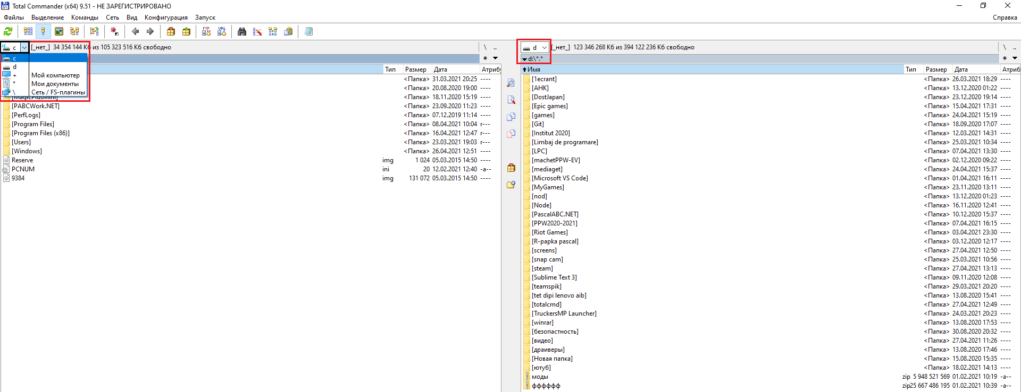

2.Установите для правой панели Подробный режим отображения информации

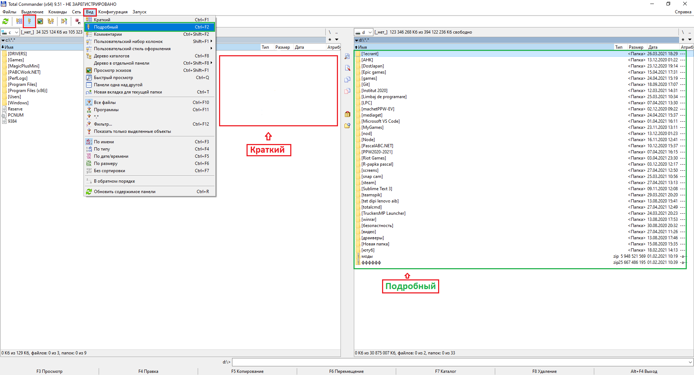

3. Активизируйте правую панель и выполните команду Вид-Дерево

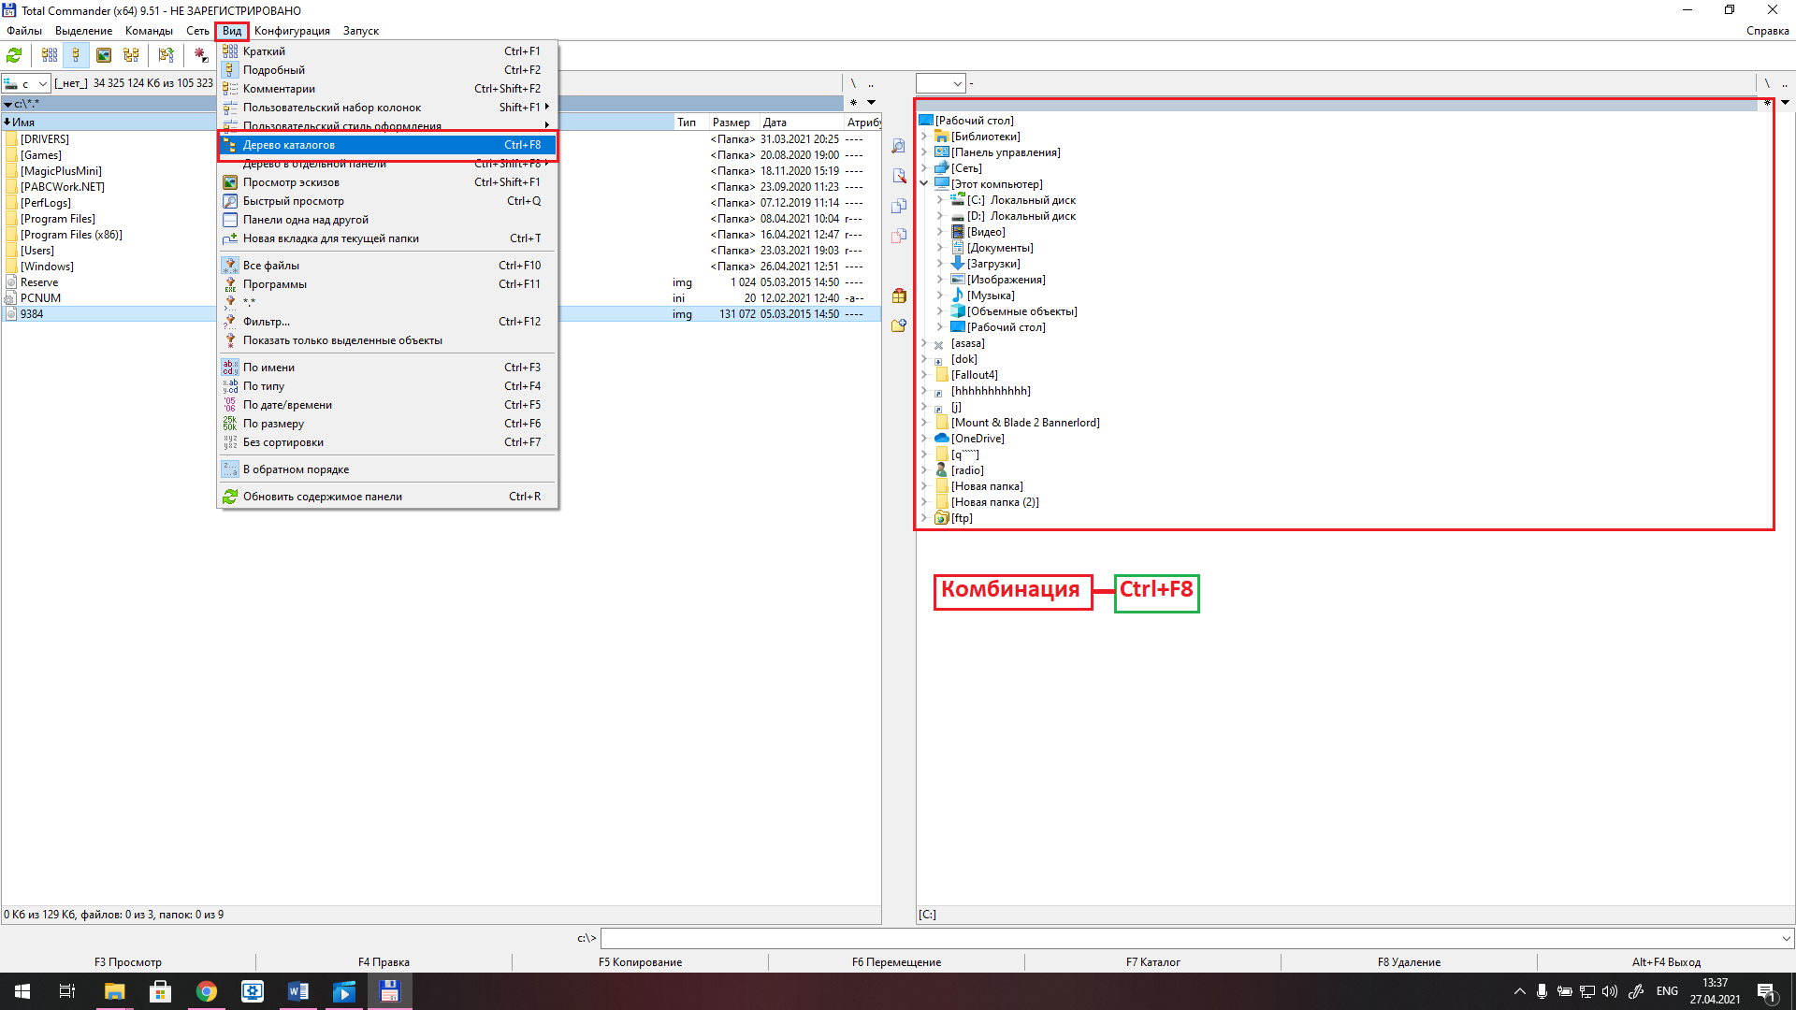

4. **Отсортируйте выводимый на экран список файлов и каталогов диска D:\,выполняя следующие функции пункта меню Вид:**

4.1. По имени. Ctrl+F3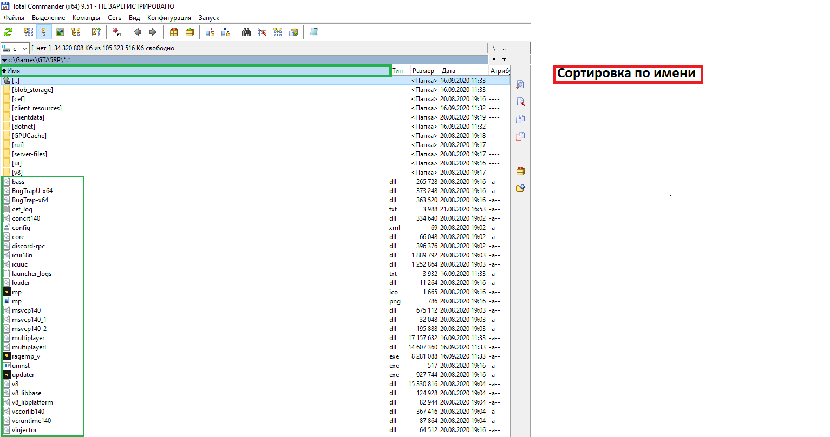

4.2. По типу. Ctrl+F4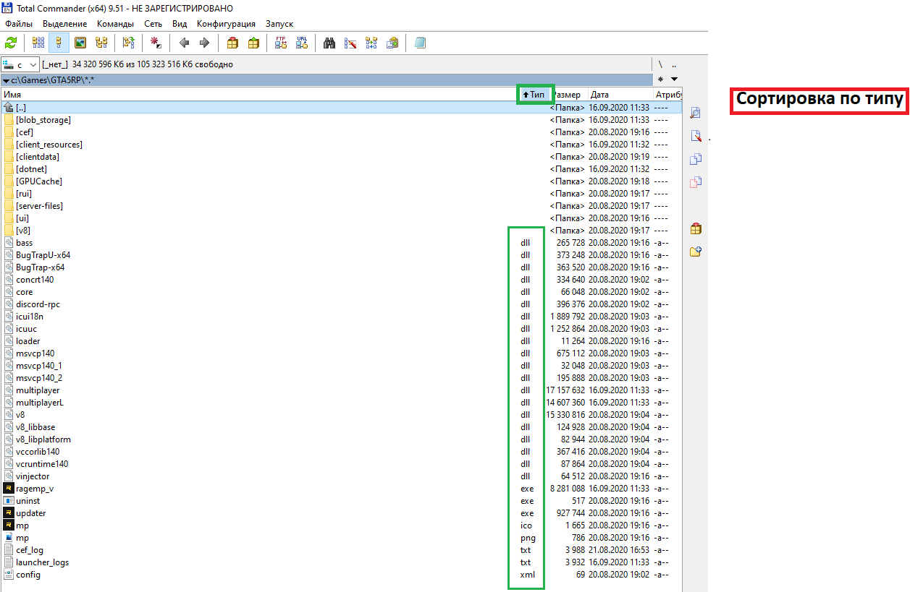

4.3. По времени ( по дате ). Ctrl+F5

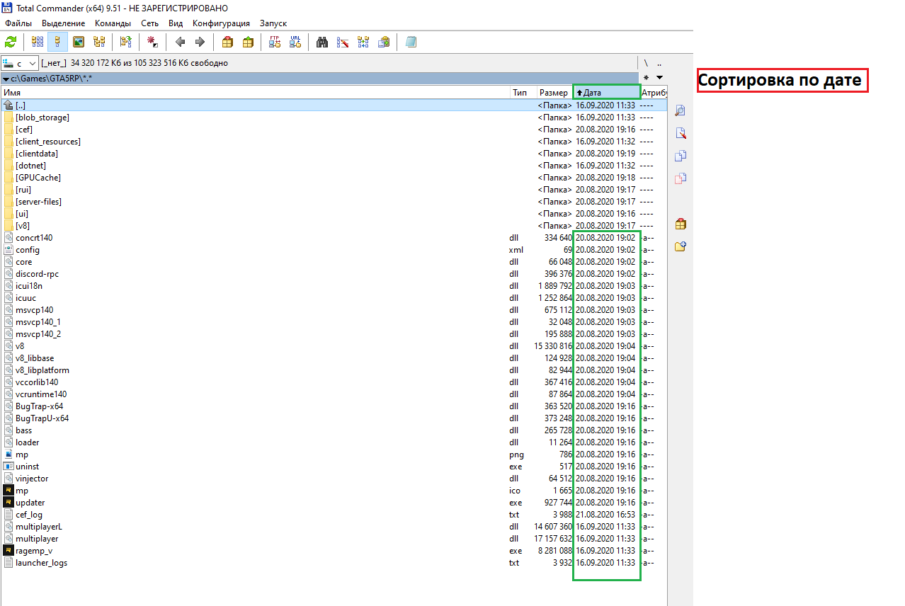

4.4. По размеру. Ctrl+F6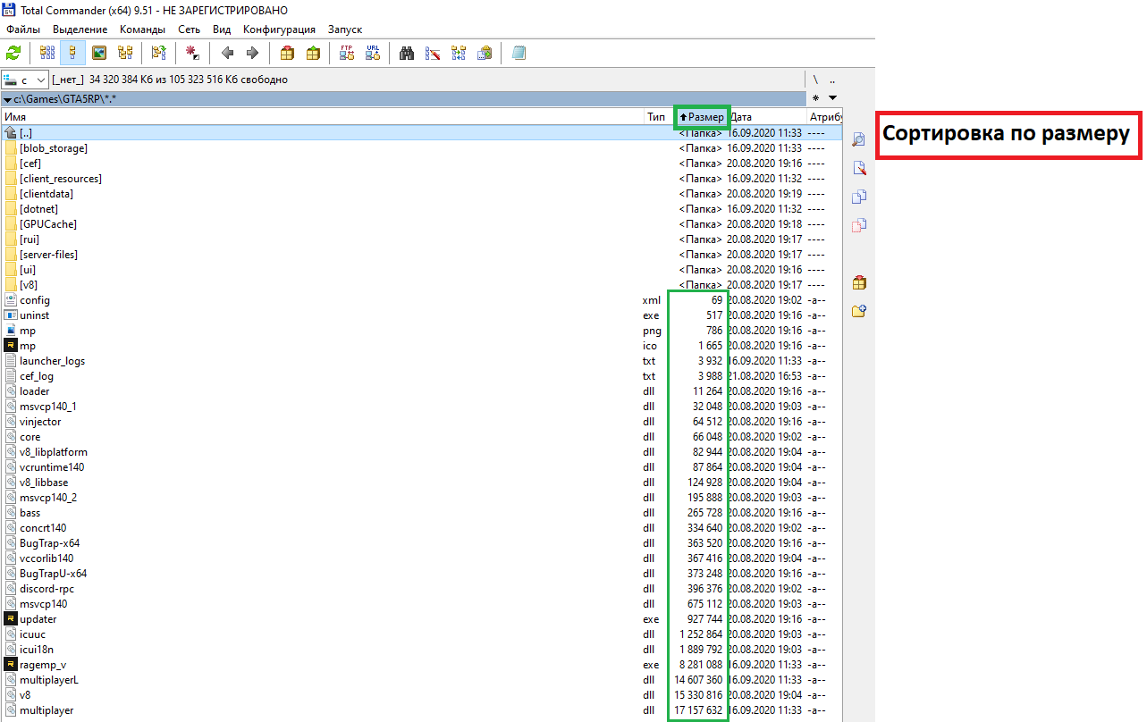

4.5. Без сортировки. Ctrl+F7

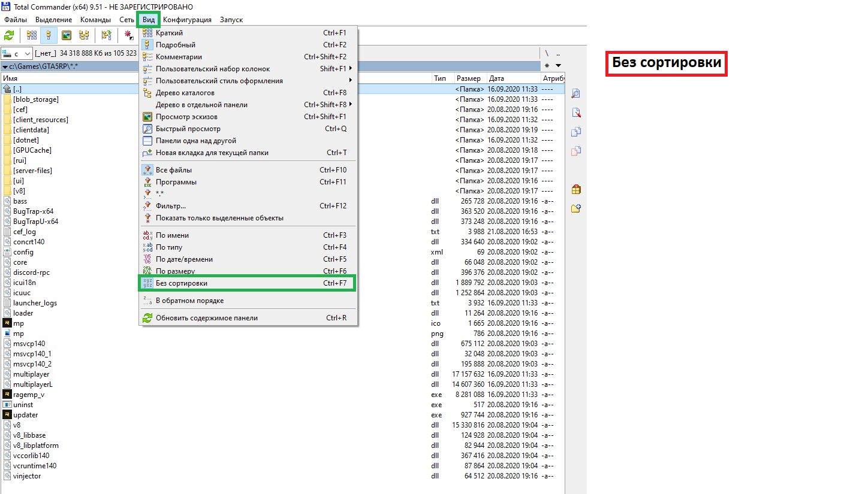

5. Выведите на левую панель файлы с расширением .doc Ctrl+F12

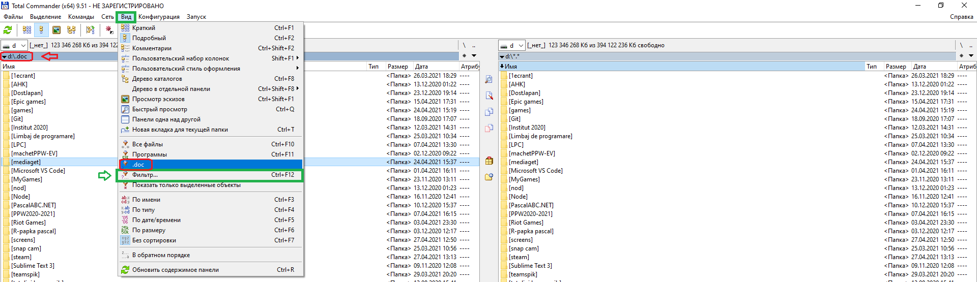

6. Вид - Все файлы Ctrl+F10

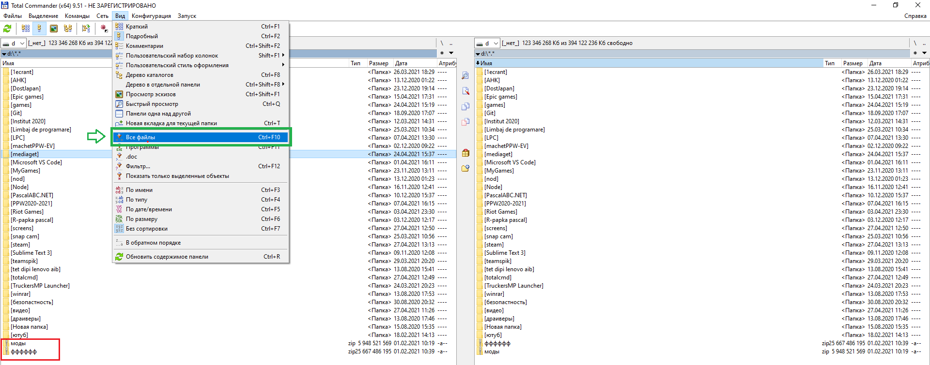

Задание 2. **РАБОТА С КАТАЛОГАМИ В ТС**

1. Создайте в своем каталоге используйте клавишу F7

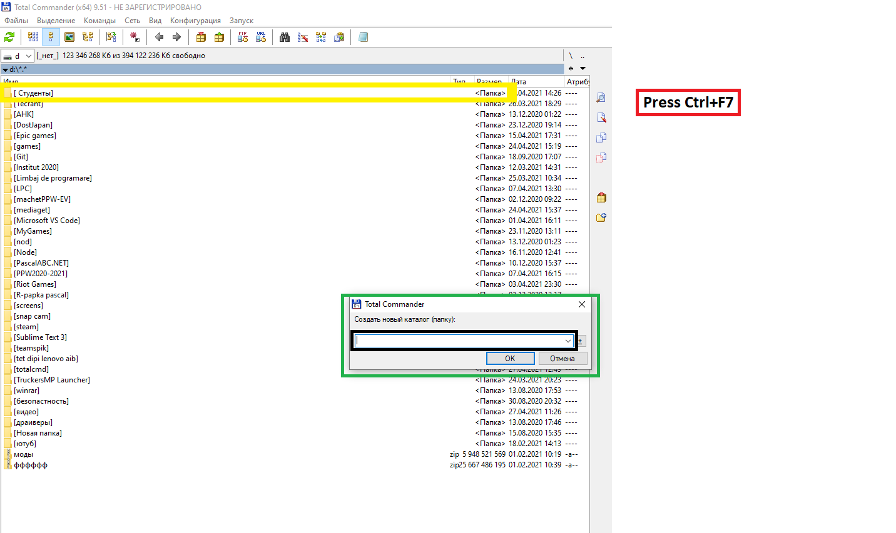

2. Переименуйте каталог Имя в мое_Имя. используйте клавишу F6

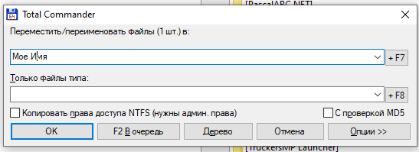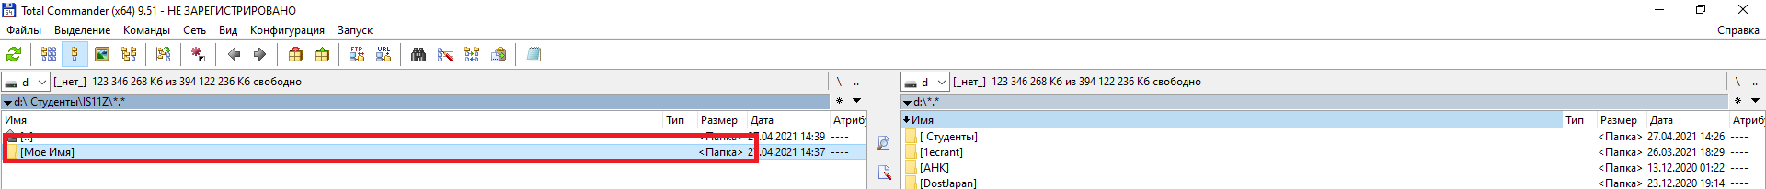

3. Удалите каталог Отчество Для этого можно использовать клавиши F8,

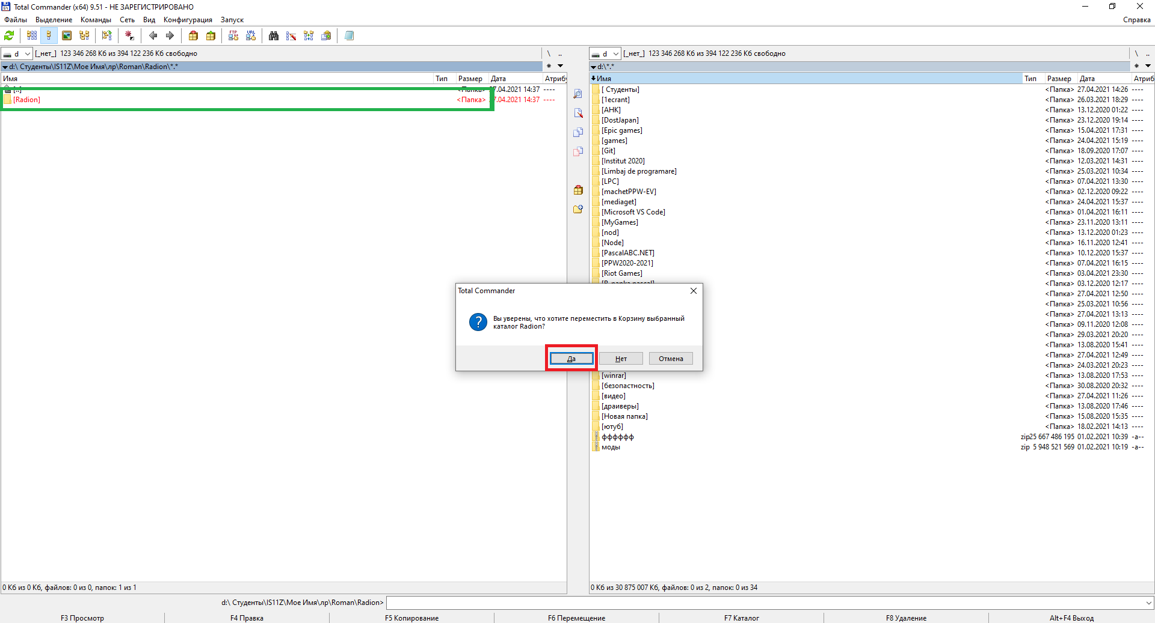

3. **КОПИРОВАНИЕ, ПЕРЕМЕЩЕНИЕ И УДАЛЕНИЕ ФАЙЛОВ В ТС**

1. Создайте с помощью MS Word и сохраните в ЛР с именами Файл1, Файл2 и ФайлЗ следующего содержания:

1.1. Файл1 - Фамилия и Имя студента.

1.2. Файл2 - Фамилия и номер группы.

1.3. ФайлЗ - Фамилия, название факультета и курс.

2. Скопируйте Файл1 в каталог мое_Имя. Для этого:

2.1. На одной из панелей сделайте видимым файл Документ1.

2.2. На соседней панели сделайте текущим каталог моеИмя.

2.3. Нажмите F5 или перетащите мышью Файл1 на соседнюю панель.

2.4. В появившемся диалоговом окне нажмите кнопку ОК.

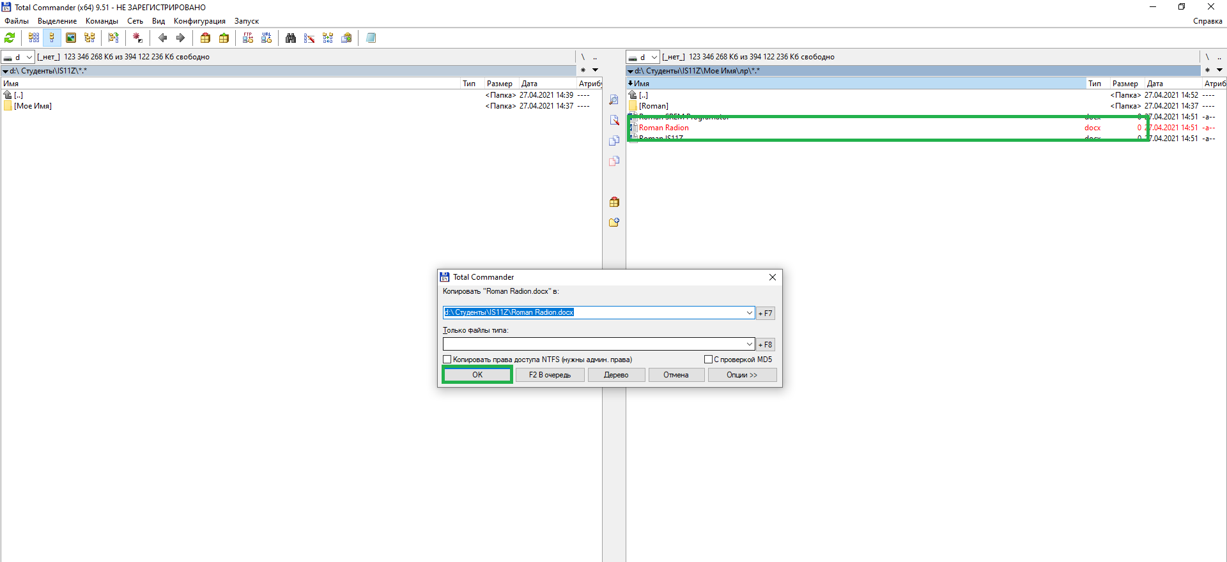

3. Скопируйте Файл1 из каталога мое_Имя в каталог Фамилия под другим именем (Док1).

4. Переместите свой Файл2 в каталог Фамилия. Для этого:

4.1. На одной из панелей сделайте видимым Файл2.

4.2. На соседней панели сделайте текущим каталог Фамилия.

4.3. Выберите мышью Файл2 и нажмите клавишу F6

4.4. В появившемся диалоговом окне нажмите кнопку ОК.

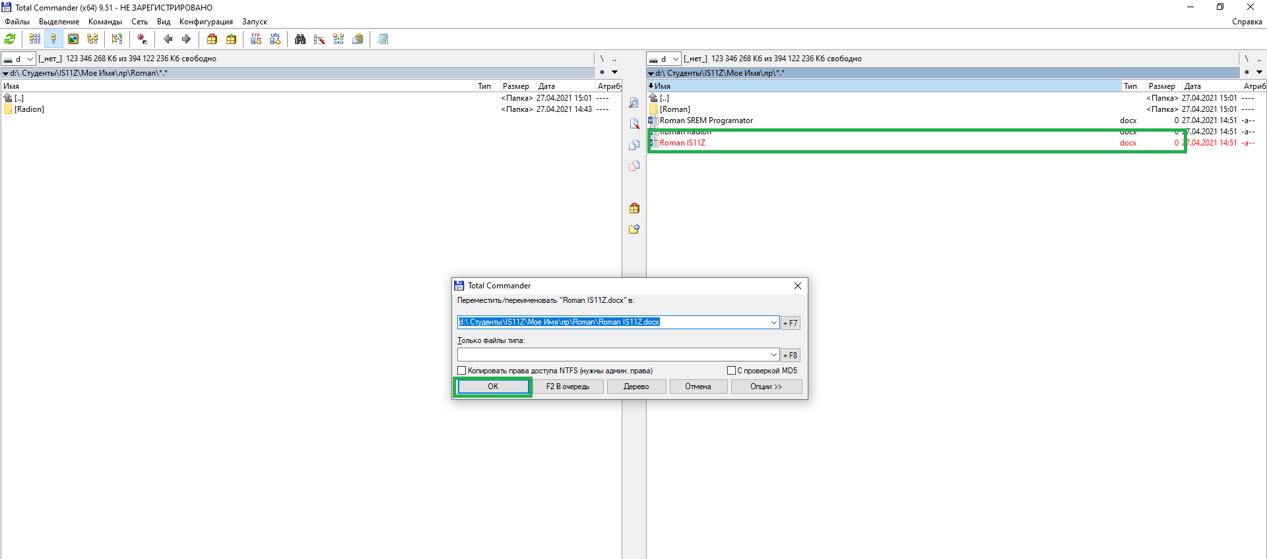

5. Удалите файл Документ1 из каталога мое_Имя F8, Delete.

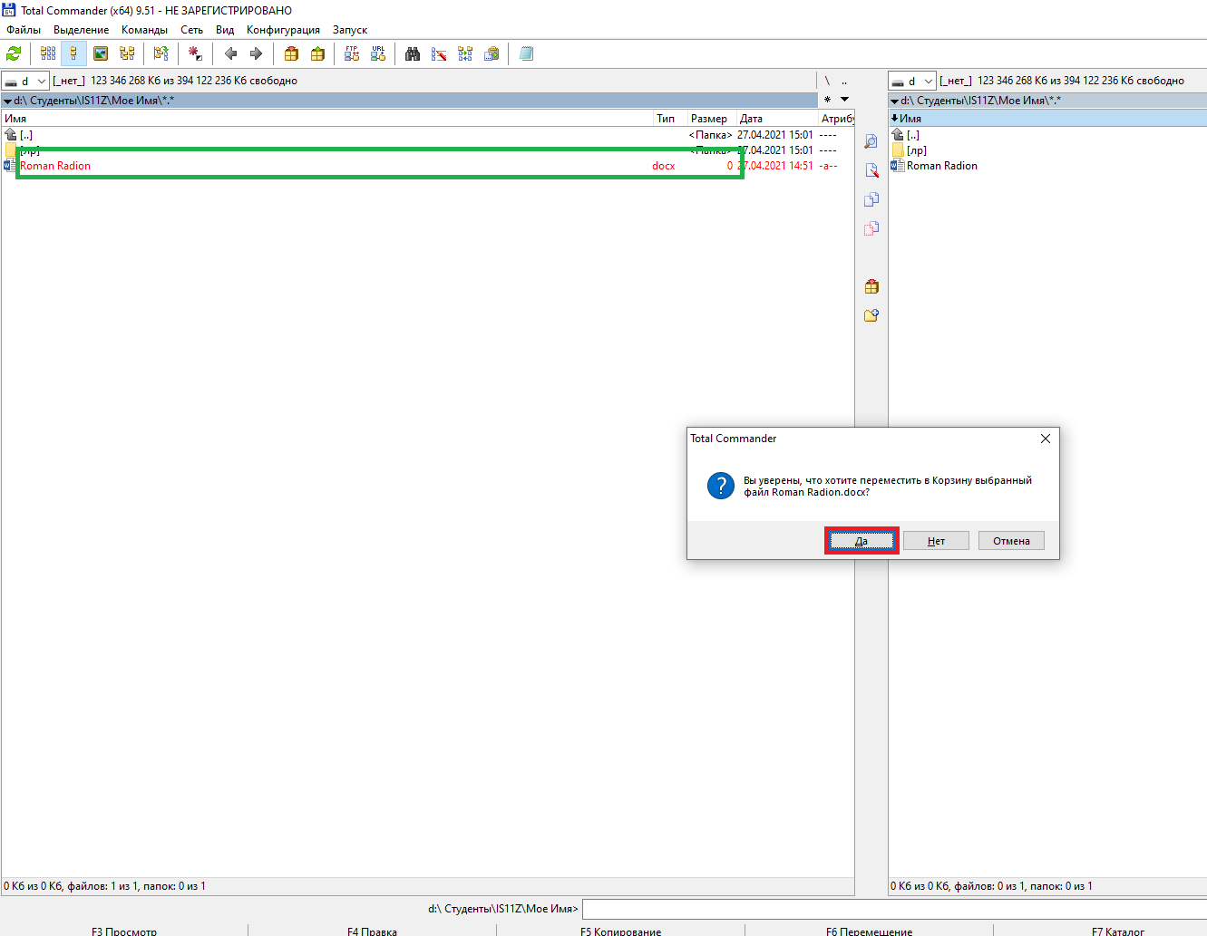

Задание 4. **ПОИСК ФАЙЛОВ В ТС**

1.Найдите на диске D:\ файлы с расширением .xls.

Для этого:

1.1. Выполните команду Инструменты - Поиск файлов.

1.2. В области Искать файлы введите шаблон *.xls.

1.3. Нажмите кнопку Диски и выберите [-D-].

1.4. Установите флажок Поиск в архивах.

1.5. Нажмите кнопку Начать поиск. 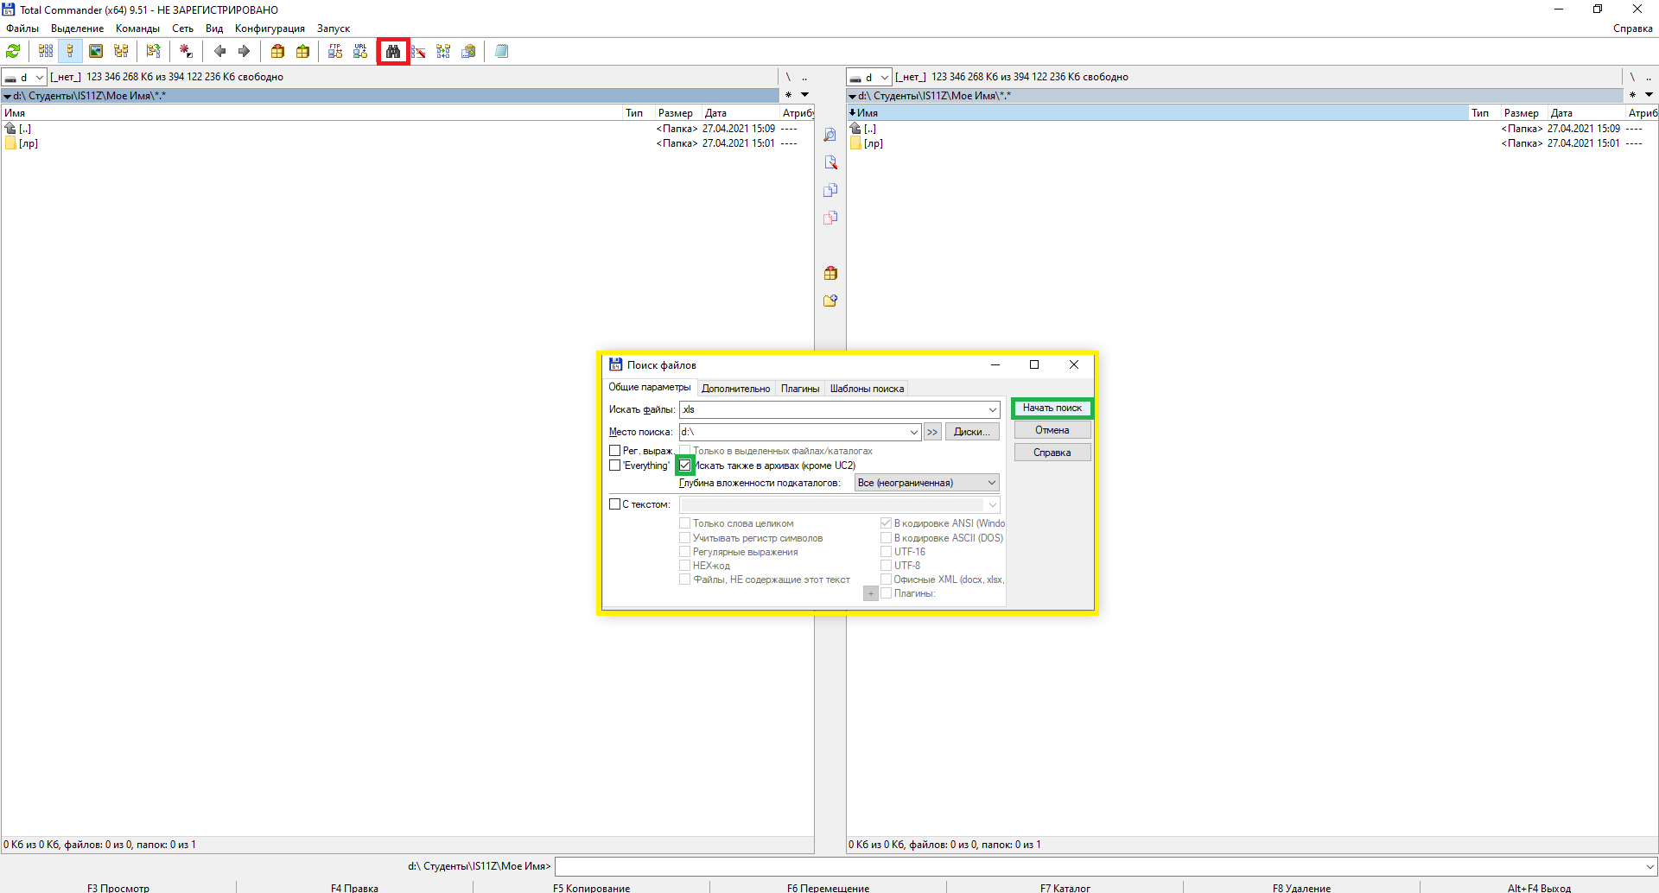1.6. Перейдите к любому файлу с расширением .xls, ( Файл не найден )

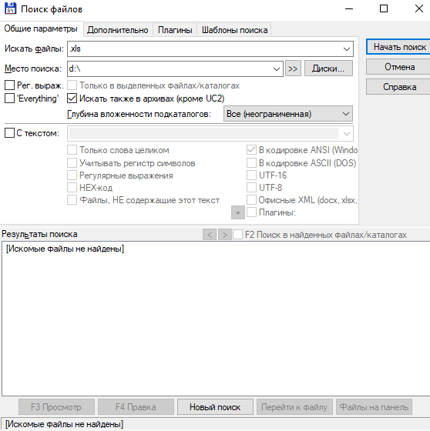

Задание 5. **АРХИВАЦИЯ, РАЗАРХИВАЦИЯ ФАЙЛОВ В ТС**

1. Скопируйте файл D:\Студенты\номер_группы\фамилия\Лаб1.doc в архив в качестве архиватора выберите ZIP.

2. Загрузите упакованный файл Лаб1.doc, для чего войдите в архив, сделав двойной щелчок мышью на нем, а затем двойной щелчок на Лаб1.doc. В диалоговом окне Свойства архива нажмите кнопку Распаковать и выполнить. После этого загрузится файл Лаб1.doc. Просмотрите файл и закройте окно.

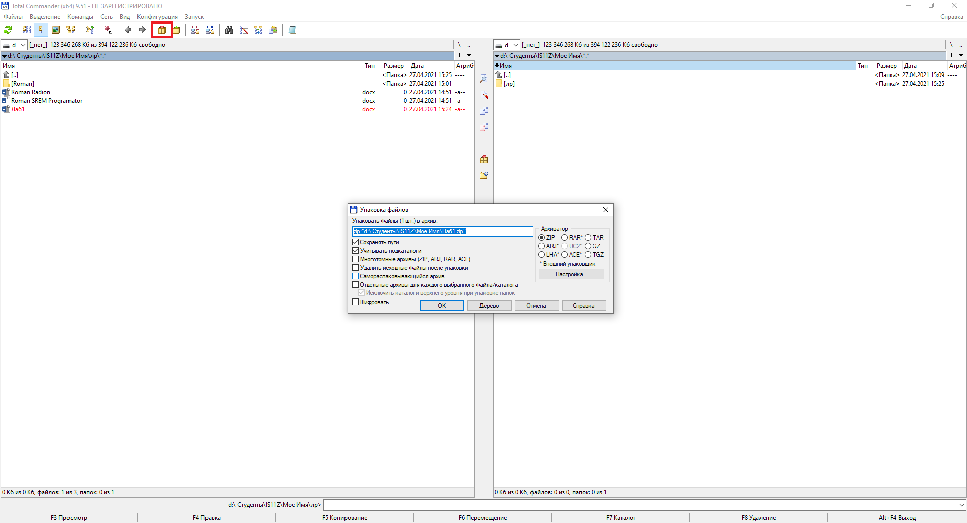

3. Распакуйте файл Лаб1.zip в каталог Фамилия:

3.1. Выделите файл Лаб1.zip.

3.2. Убедитесь, что на соседней панели активным является каталог Фамилия.

3.3. Выполните команду Файл - Распаковать..., и нажмите ОК.

3.4. Убедитесь, что файл распакован.

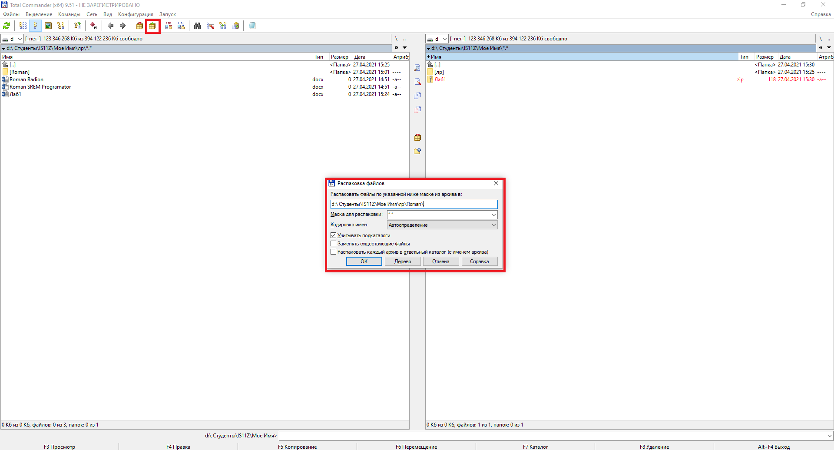

4. Добавьте в уже созданный архив Лаб1.zip еще один файл

4.1. На одной из панелей перейдите в архив Лаб1.zip.

4.2. На соседней панели сделайте видимым Файл3.

4.3. Перетащите файл в архив.

4.4. В диалоговом окне Упаковка файлов нажмите ОК.

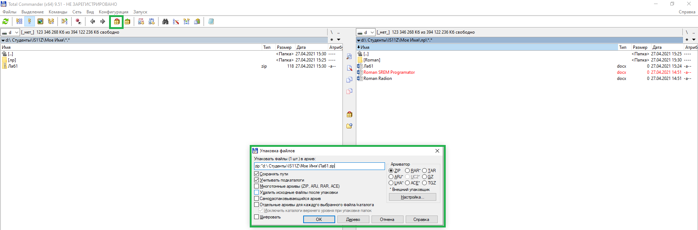

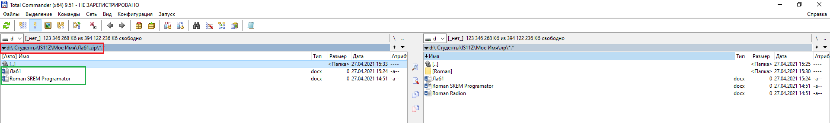

В заключение:

ТС очень удобная программа которая используется как на ос windows так и на android.

Контрольные вопросы

1. Менеджер файлов Total Commander: общая характеристика, функциональные возможности. Панели ТС.

2. Создание каталогов в Total Commander. Объединение файлов и каталогов в группу в Total Commander. Переименование и удаление файлов и каталогов.

3. Способы копирования и перемещения файлов и каталогов в Total Commander.

4. Главное меню Total Commander. Управление отображением информации на панелях (полная и краткая информация о каталогах и файлах; упорядочение по имени, типу, дате; установка фильтров;вывод дерева каталогов; вывод системной информации).

5. Конфигурирование Total Commander.

6. Настройка панели инструментов в Total Commander.

7. Поиск в Total Commander.

8. Архивация, восстановление из архива в Total Commander.